Отчёт по лабораторной работе №10

Ярослав Антонович Меркулов

Содержание

# 1 Цель работы

Приобрести навыки написания программ для работы с файлами.

# 2 Выполнение лабораторной работы

1. Создаём каталог для лабораторной работы, переходим в него и создаём файл lab10-1.asm и ещё 2 текстовых файла.

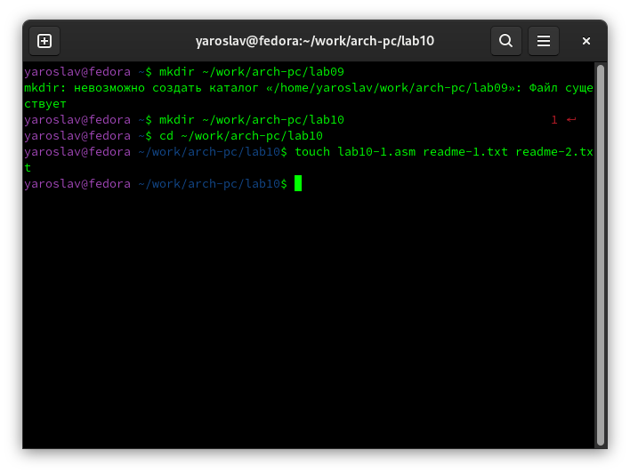

Создание каталога, переход в него, создание файла

1. Вводим текст программы из листинга 10.1.

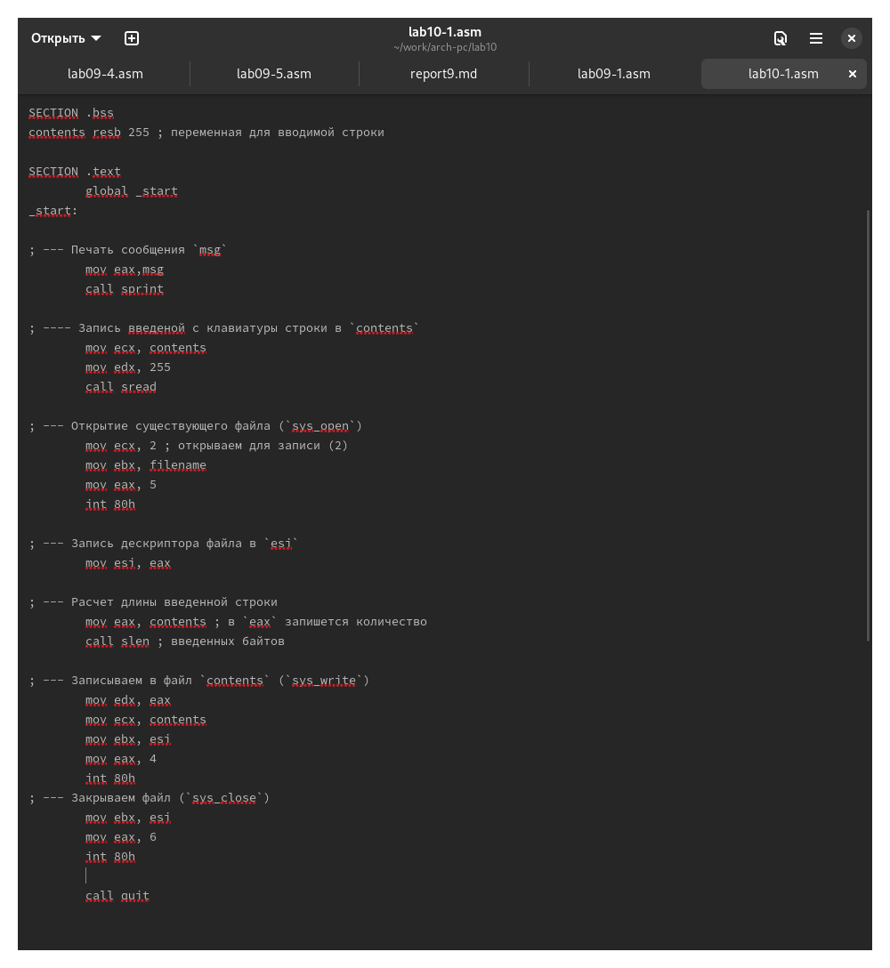

Введённый текст программы

1. Создаём исполняемый файл и тестируем.

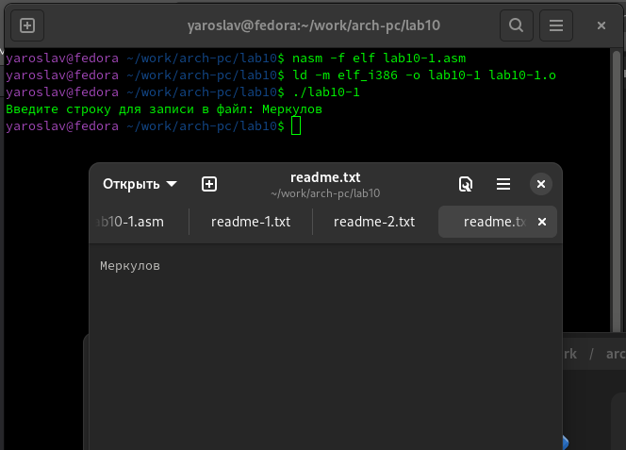

Работа программы

1. Изменяем права доступа. При попытке запустить файл видим ошибку.

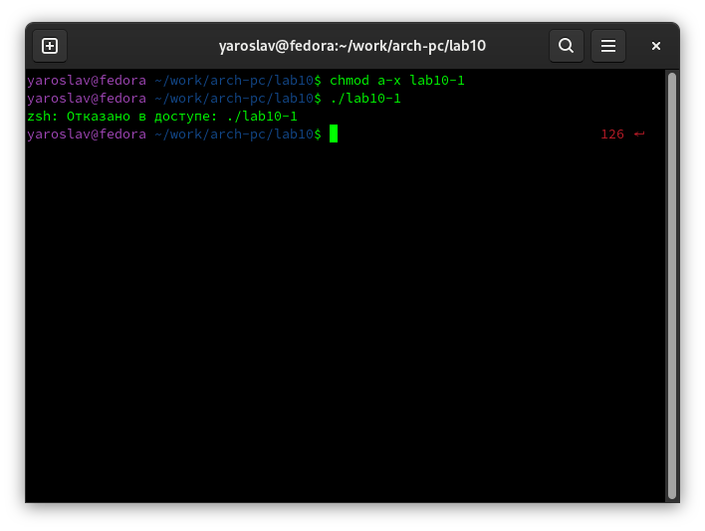

Запуск файла с измененными правами доступа

1. Изменяем права доступа к файлу lab10-1.asm. Программа не может запуститься, т.к. тип файла не распознан.

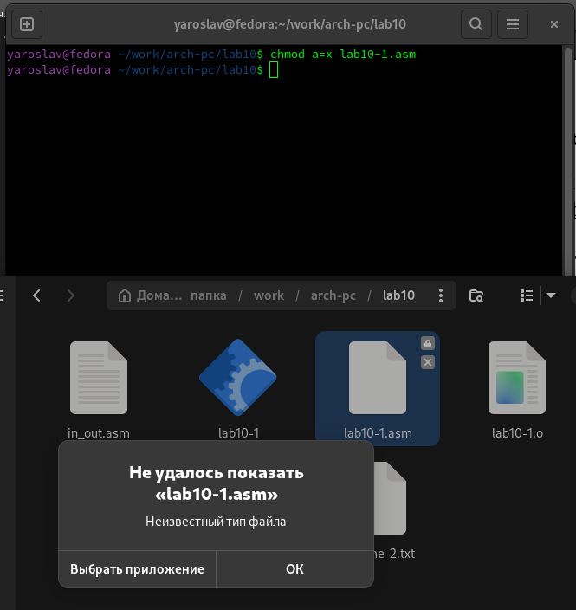

Попытка запуска lab10-1.asm

1. Меняем права доступа в соответствии с таблицей (14 вариант).

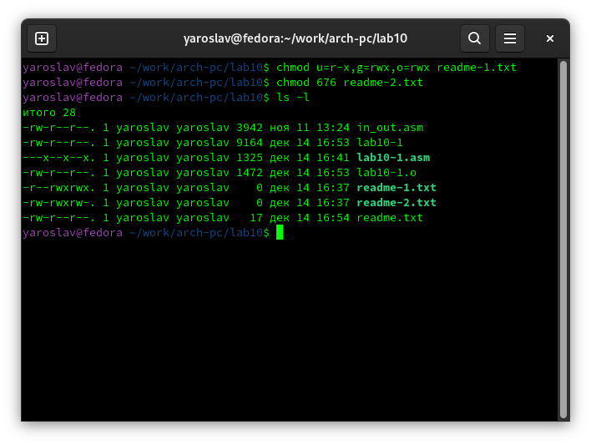

Изменение прав доступа и проверка

## 2.1 Выполнение самостоятельной работы

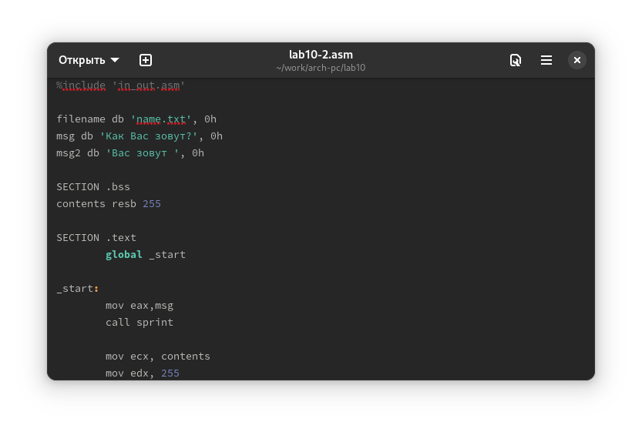

Текст программы

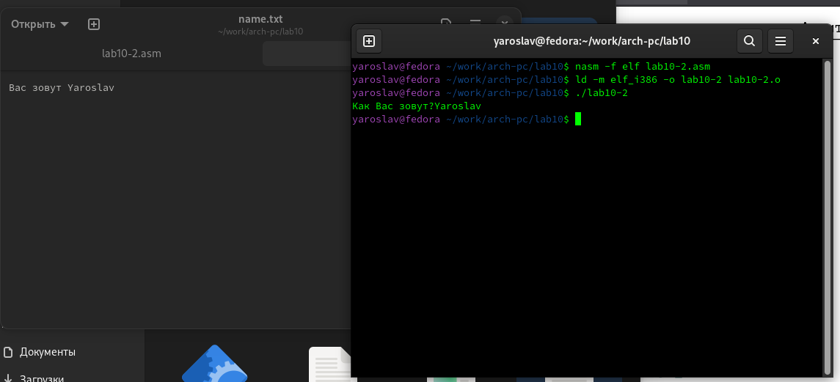

Работа программы

# 3 Выводы

Были освоены навыки написания программ с использованием файлов.